ПРИКЛАДНАЯ ТЕОРИЯ КОМПОЗИТОВ С МАЛЫМИ НАПОЛНЕНИЯМИ НИТЯМИ ПРИ БОЛЬШИХ ДЕФОРМАЦИЯХ

Ахундов В.М.

Национальная металлургическая академия Украины, г. Днепропетровск, Украина

РЕЗЮМЕ

Представленная теория композитов имеет феноменологический характер и позволяет эффективно производить макромеханический анализ композитных материалов с малыми объемными содержаниями армирующих нитей при больших деформациях структурных составляющих. Макроскопические напряжения композита определяются как сумма макронапряжений арматуры, обусловленных усилиями в нитях, и макронапряжений матрицы, как производных ее априори заданной макроскопической деформации. Из сопоставления результатов расчетов по приближенной прикладной и строгой каркасной теориям выявляются предельные наполнения нитями, при которых с достаточной для практики точностью можно на базе прикладной теории выполнять расчеты композитных материалов.

ВВЕДЕНИЕ

Ранее представлена теория армированных нитями эластомерных композитов, включающая микромеханический уровень анализа матрицы композитного материала [1]. Напряженные состояния нитей рассматривались как одноосные, определяемые удлинениями осевых линий нитей в деформированной конфигурации композита. Настоящую прикладную теорию можно рассматривать как последующее упрощение [1], позволяющее получить простую приближенную теорию композитов при малых и больших деформациях с ограниченной областью применения как следствием упрощения.
Прикладная теория содержит только макромеханический уровень анализа композитного материала. Вводится понятие макроскопической деформации матрицы, исходя из компонент которой производится расчет макроскопических напряжений матрицы композита. Усилия растяжения или стесненного в композитном материале сжатия нитей, обусловливающие макроскопические напряжения арматуры композита, рассчитываются на основе модели одноосного напряженного состояния нитей в текущей среде композитного материала. Такая прикладная теория имеет феноменологический характер. Ее пределы применяемости определяются в основном величинами наполнений нитями и находятся с привлечением к анализу композитов строгой каркасной теории [2].
Количество вычислений на базе рассматриваемой прикладной теории на несколько порядков меньше количества вычислений на базе каркасной теории, включающей микро- и макромеханический уровни анализа композитного материала. Реализация расчета среды композита (композитного изделия) по строгой теории на современных компьютерах из-за очень большой затраты времени может потерять свою актуальность. В таких случаях при достаточно малом наполнении нитями композитного материала применение прикладной феноменологической теории является целесообразным. Прикладная теория становится особенно полезной при исследовании больших деформаций композита в условиях отсутствия алгоритма дискретизации микрокраевой задачи для представительного макроэлемента композитного материала.

1. Основные соотношения прикладной теории композитов с малыми наполнениями нитями

Рассматривается среда композитного материала с малыми объемными содержаниями нитей при малых и больших деформациях структурных составляющих. Композитную среду отнесем к базовой системе материальных координат ${\hat{θ}}^{i}$. Положения осевых линий нитей в текущей материальной конфигурации среды и вместе с ними макроскопическая конфигурация среды определяются в произвольный момент времени $t$ полем вектора $\hat{u}$ макроскопических перемещений с координатным представлением
$\hat{u} ({\hat{θ}}^{j}, t)={\hat{u}}_{i}({\hat{θ}}^{j}, t) R^{i}({\hat{θ}}^{j})={\hat{u}}^{i}({\hat{θ}}^{j}, t) R_{i}({\hat{θ}}^{j})$, (1.1)
где ${\hat{u}}_{i}$ и ${\hat{u}}^{i}$ – ковариантные и контравариантные компоненты макроперемещения $\hat{u}$ относительно системы координат ${\hat{θ}}^{i}$ в отсчетной конфигурации среды; $R_{i}$и $R^{i}$ – основные и взаимные базисные векторы системы координат ${\hat{θ}}^{i}$ в отсчетной конфигурации среды. Метрический тензор текущей макроскопической конфигурации ${\hat{G}}_{\text{ij}} {\hat{R}}^{i}{\hat{R}}^{j}$, тензор меры макроскопической деформации ${\hat{G}}_{\text{ij}} R^{i}R^{j}$ и тензор обратной меры макроскопической деформации ${\hat{G}}^{\text{ij}}$$R_{i}R_{j}$ композитной среды определяются как производные поля макроскопических перемещений (1.1) с компонентами
$${\hat{G}}_{\text{ij}}=G_{\text{ij}}+∇_{i}{\hat{u}}_{j}+∇_{j}{\hat{u}}_{i}+G^{\text{αβ}}∇_{i}{\hat{u}}_{α}∇_{j}{\hat{u}}_{β};$$
${{\hat{G}}^{\text{ii}}=\frac{{\hat{G}}_{\text{jj}}{\hat{G}}_{\text{kk}}−{\hat{G}}_{\text{jk}}^{2}}{\hat{G}},\text{ \{}\hat{G}}^{\text{ij}}=\frac{{\hat{G}}_{\text{ik}}\hat{G_{\text{jk}}}−{\hat{G}}_{\text{ij}}{\hat{}G}_{\text{kk}}}{\hat{G}}\text{, }( i,j,k )$; (1.2)
$\hat{G}=| {\hat{G}}_{\text{ij}} |$.
Здесь $G_{\text{ij}}$ и $G^{\text{ij}}$ – ковариантные и контравариантные компоненты метрического тензора $G_{\text{ij} } R^{i}R^{j}$ отсчетной конфигурации композитной среды; $\hat{G}$–определитель матрицы компонент ${\hat{G}}_{\text{ij}}$; ${\hat{R}}_{i}$ и ${\hat{R}}^{i}$ – основные и взаимные базисные векторы системы координат ${\hat{θ}}^{i}$ в текущей макроскопической конфигурации среды
${{\hat{R}}_{i}=R_{i}+∇_{i}{\hat{u}}_{j} R^{j},\text{ \{}\hat{R}}^{i}={\hat{G}}^{\text{ij}} {\hat{R}}_{j}$;
$∇_{i}$ – ковариантная производная по координате ${\hat{θ}}^{i}$ в метрике отсчетной конфигурации среды;$( i,j,k )$– циклическая перестановка индексов $i,j,k$.
Компоненты тензора макроскопических напряжений композитного материала
$\hat{Σ}={\hat{σ}}^{\text{ij}} {\hat{R}}_{i}{\hat{R}}_{j}$
представляем в виде суммы соответствующих компонент тензора макроскопических напряжений матрицы композита и тензоров макроскопических напряжений систем нитей арматуры (см. также [1])
${\hat{σ}}^{\text{ij}}={\hat{σ}}_{m}^{\text{ij}}+\underset{n}{Σ}{\hat{σ}}_{n}^{\text{ij}}$. (1.3)
Введем тензор ${\hat{G}}_{\text{mij}} R^{i}R^{j}$ меры макроскопической деформации матрицы, компоненты которого примем равными соответствующим компонентам тензора ${\hat{G}}_{\text{ij}} R^{i}R^{j}$ макроскопической деформации композита
${\hat{G}}_{\text{mij}}={\hat{G}}_{\text{ij}}$. (1.4)
Компоненты тензора макроскопических напряжений матрицы
$${\hat{Σ}}_{m}={\hat{σ}}_{m}^{\text{ij}} {\hat{R}}_{i}{\hat{R}}_{j}$$
определяем через компоненты тензора макроскопической деформации матрицы ${\hat{G}}_{\text{mij}} R^{i}R^{j}$ так, как компоненты тензора локальных (микроскопических) напряжений матрицы определяются через компоненты тензора ее локальной (микроскопической) деформации [3,4].
В случае сжимаемого или слабосжимаемого упругого материала матрицы соотношения между компонентами тензора макронапряжений и тензора макродеформации представляем как
${\hat{J}}_{m}{\hat{σ}}_{m}^{\text{ij}}=2\frac{∂W_{m}}{∂{\hat{G}}_{\text{mij}}}, W_{m}=W_{m}({\hat{G}}_{\text{mij}}),$
(1.5)
$${\hat{J}}_{m}=(|{\hat{G}}_{\text{mij}}|/|G_{\text{mij}}|)^{1/2}, G_{\text{mij}}=G_{\text{ij}}\text{.}$$
Здесь $W_{m}$ – упругий потенциал материала матрицы, записанный в зависимости от компонент ${\hat{G}}_{\text{mij}}$ тензора макроскопической деформации вместо компонент $G_{\text{mij}}^{}$ тензора локальной деформации; $|G_{\text{mij}}|$ и $|{\hat{G}}_{\text{mij}}|$ – определители матриц компонентов метрических тензоров отсчетной и текущей макроскопических конфигураций матрицы композита; ${\hat{J}}_{m}$ – макроскопическая кратность изменения объема матрицы, которая как следствие модели (1.4), не учитывающей конечность объема, занимаемого нитями в композите, совпадает с кратностью макроскопического изменения $\hat{J}$ объема композитного материала
$${\hat{J}}_{m}=\hat{J}=(|{\hat{G}}_{\text{ij}}|/|G_{\text{ij}}|)^{1/2}\text{.}$$
Для несжимаемого упругого материала матрицы соотношения между компонентами тензоров макроскопических напряжений и макроскопической деформации матрицы приобретают вид
${\hat{J}}_{m}{\hat{σ}}_{m}^{\text{ij}}=2\frac{∂W_{m}}{∂{\hat{G}}_{\text{mij}}}+{\hat{p}}_{m}{\hat{G}}_{m}^{\text{ij}}, W_{m}=W_{m}({\hat{G}}_{\text{mij}}),$ (1.6)
где ${\hat{G}}_{m}^{\text{ij}}$ – контравариантные компоненты тензора ${\hat{G}}_{m}^{\text{ij}} R_{i}R_{j}$, обратного мере макродеформации матрицы ${\hat{G}}_{\text{mij}} R^{i}R^{j}$; ${\hat{p}}_{m}$ – макроскопическое давление всестороннего растяжения или сжатия матрицы композита. В соответствии с (1.4) композит в целом макроскопически несжимаем, если его матрица из несжимаемого материала:
${\hat{J}}_{m}=\hat{J}=1$.
Напряженные состояния нитей арматуры в модели их замены материальными линиями считаем одноосными и определяем как для свободных нитей по величинам их осевых удлинений или укорочений в деформированной среде композита. Нити при этом рассматриваются как волокна с монотропными свойствами. Свяжем с n-й нитью систему прямоугольных декартовых координат ${\hat{x}}_{n}^{i}$ с направлением координатной оси ${\hat{x}}_{n}^{3}$ вдоль осевой линии нити. Соотношения, задающие одноосное напряженное состояние n-й нити, в случае упругой деформации анизотропного и сжимаемого материала нити имеют вид
$\begin{aligned}{\hat{J}}_{n}{\hat{σ}}_{n(\text{33})}=2\frac{∂W_{n}}{∂{\hat{G}}_{n(\text{33})}}{,\text{ \{}\hat{J}}_{n}{\hat{}σ}_{n(\text{ij})}=2\frac{∂W_{n}}{∂{\hat{G}}_{n(\text{ij})}}=0, {\hat{J}}_{n}=|{\hat{G}}_{n(\text{ij})}|^{1/2},\end{aligned}{W_{n}=W_{n}({\hat{G}}_{n(\text{ij})}),\text{ \{}\hat{G}}_{n(\text{ii})}={\hat{λ}}_{\text{ni}}^{2},\text{ \{}\hat{G}{}_{n(\text{ij})}={\hat{λ}}_{\text{ni}}{\hat{}λ}_{\text{nj}}{\text{cos \{}\hat{ω}}_{\text{nij}}\text{.}$ (1.7)
Здесь ${\hat{G}}_{n(\text{ij})}$ – компоненты тензора деформации n-й нити относительно системы локальных координат ${\hat{x}}_{n}^{i}$ (координатные индексы данных величин как физических компонент заключены в круглые скобки); ${\hat{J}}_{n}$– кратность изменения объема материала нити; ${\hat{λ}}_{n3}$ – кратность удлинения осевой линии n-й нити, задающая ее одноосное напряженное состояние; ${\hat{λ}}_{n1}$ и ${\hat{λ}}_{n2}$ – кратности удлинений в теле n-й нити вдоль направлений координатных осей ${\hat{x}}_{n}^{1}$ и ${\hat{x}}_{n}^{2}$; ${\hat{ω}}_{\text{nij}}$ – углы между направлениями координатных осей ${\hat{x}}_{n}^{i}$ и ${\hat{x}}_{n}^{j}$ в деформированном теле нити; $W_{n}$ – упругий потенциал материала n-й нити, записанный в зависимости от компонент ${\hat{G}}_{n(\text{ij})}$ деформации нити, отвечающей принятой модели одноосного напряженного состояния. Осевое удлинение n-й нити определяется на основе поля макроскопических перемещений $\hat{u} ({\hat{θ}}^{i},t)$ по формуле
${\hat{λ}}_{n3}=({\hat{G}}_{\text{ij}}n^{i}n^{j})^{1/2}$, (1.8)
где $n^{i}$ – контравариантные компоненты вектора $n=n^{i} R_{i}$ ориентации нити относительно системы базовых координат ${\hat{θ}}^{i}$ в исходной конфигурации композитной среды.
Определяющие соотношения (1.7) позволяют найти компоненту ${\hat{σ}}_{n(\text{33})}$, кратности удлинений ${\hat{λ}}_{n1}$ и ${\hat{λ}}_{n2}$ вдоль координатных направлений в поперечном сечении нити и углы ${\hat{ω}}_{\text{nij}}$ между направлениями координатных осей ${\hat{x}}_{n}^{i}$ и ${\hat{x}}_{n}^{j}$ в деформированном теле нити в зависимости от ее осевого удлинения ${\hat{λ}}_{n3}$. Истинное напряжение ${\hat{p}}_{n(\text{33})}$ в поперечном сечении n-й нити определяется из соотношения
${\hat{J}}_{n}{\hat{σ}}_{n(\text{33})}={\hat{λ}}_{n3}^{−1} {\hat{λ}}_{n1} {\hat{λ}}_{n2}{\text{sin \{}\hat{ω}}_{n\text{12}}{\hat{p}}_{n\text{33}}$. (1.9)
Усилие растяжения или стесненного сжатия n-й нити выражается формулой
${\hat{T}}_{n}={\hat{p}}_{n\text{33}} {\hat{λ}}_{n1}{ {\hat{λ}}_{n2}\text{sin \{}\hat{ω}}_{n\text{12}}A_{n},$ (1.10)
где $A_{n}$ – площадь поперечного сечения нити в исходном состоянии. Компоненты тензора макроскопических напряжений n-й системы армирования
$${\hat{Σ}}_{n}={\hat{σ}}_{n}^{\text{ij}} {\hat{R}}_{i}{\hat{R}}_{j}$$
относительно применяемой системы базовых координат ${\hat{θ}}^{i}$выражаются как
$\hat{J} {\hat{σ}}_{n}^{\text{ij}}={\hat{T}}_{n}I_{n}n^{i}{n^{j}}/{{\hat{λ}}_{n}}$, (1.11)
где $I_{n}$ – плотность расположения нитей $n$-й системы в отсчетной конфигурации композитной среды.
Таким образом, компоненты (1.3) тензора макроскопических напряжений композита среды получают свою определенность в соответствии с (1.5)–(1.11) при известном поле макроскопических перемещений (1.1). Поле макроскопических перемещений $\hat{u} ({\hat{θ}}^{i},t)$ находится из решения соответствующей краевой макродинамической (или статической) задачи, формулируемой для композитной среды [1]. Исследование деформационных свойств композитного материала производится на основе однородного поля макроскопических перемещений, задаваемого компонентами макроскопической деформации относительно применяемой системы базовых координат [5]. Представленная прикладная теория позволяет проводить исследование композитного материала с учетом возможной потери устойчивости в целом его деформированного состояния, но без потери устойчивости нитей при их осевом сжатии в среде композита (в отличие от каркасной теории [2]).
Определение макроскопической деформации матрицы композита (1.4) является наиболее простым, но, разумеется, не единственно возможным. Например, компоненты тензора макродеформации сжимаемой и слабосжимаемой матрицы можно вычислять исходя из следующих формул, учитывающих конечность объема, занимаемого нитями арматуры:
${\hat{G}}_{m(i)}=\frac{(1−{f_{f}}/{{\hat{λ}}_{(i)}})(1−{f_{f}}/{{\hat{λ}}_{(i)}})}{\left(1−f_{f}\right) \left(1−f_{f}\right)}{\hat{G}}_{(i)},$
(1.12)
$${\hat{G}}_{(i)}={\hat{λ}}_{(i)}{\hat{λ}}_{(i)}, {\hat{G}}_{m(i)}={\hat{λ}}_{m(i)}{\hat{λ}}_{m(i)}\text{.}$$
Здесь ${\hat{G}}_{(i)}$и ${\hat{G}}_{m(i)}$ – главные компоненты тензоров макроскопической деформации композита ${\hat{G}}_{\text{ij}} R^{i}R^{j}$ и макроскопической деформации матрицы композита ${\hat{G}}_{\text{mij}} R^{i}R^{j}$; ${\hat{λ}}_{(i)}$ и ${\hat{λ}}_{m(i)}$ – главные макроскопические кратности удлинений композита и матрицы композита. Вначале осуществляется расчет главных направлений и главных компонент ${\hat{G}}_{(i)}$ тензора макродеформации композита по компонентам (1.2) относительно системы базовых координат ${\hat{θ}}^{i}$. Далее по формулам (1.12) определяются главные компоненты ${\hat{G}}_{m(i)}$ тензора макродеформации матрицы. Затем по соответствующим формулам преобразования производится переход от компонент ${\hat{G}}_{m(i)}$относительно главных направлений к компонентам ${\hat{G}}_{\text{mij}}$ относительно базовой координатной системы.
Модель макродеформации матрицы (1.12) позволяет заметно увеличить точность приближенного анализа композитов с пространственными схемами армирования при малом объемном содержании нитей арматуры. Однако с увеличением содержания нитей погрешности расчетов композитных материалов на базе модели (1.12) возрастают в большей мере, чем в случае расчетов на базе более простой модели (1.4). Поэтому использование (1.12) вместо (1.4) в общем-то, не расширяет область применения прикладной теории.

2. Влияние наполнений нитями на точность макромеханического анализа композитов

Точность осуществляемого по прикладной теории на базе модели (1.4) макромеханического анализа эластомерных композитов выявляли, сопоставляя результаты расчетов композитных материалов на основе приближенной прикладной теории с результатами расчетов на основе строгой каркасной теории [2]. Расчеты по обеим теориям производились для одно-, дву- и трехнаправленных эластомерных композитов с одинаковыми плотностями расположения в системах армирования одинаковых нитей круглого поперечного сечения (рис.1).

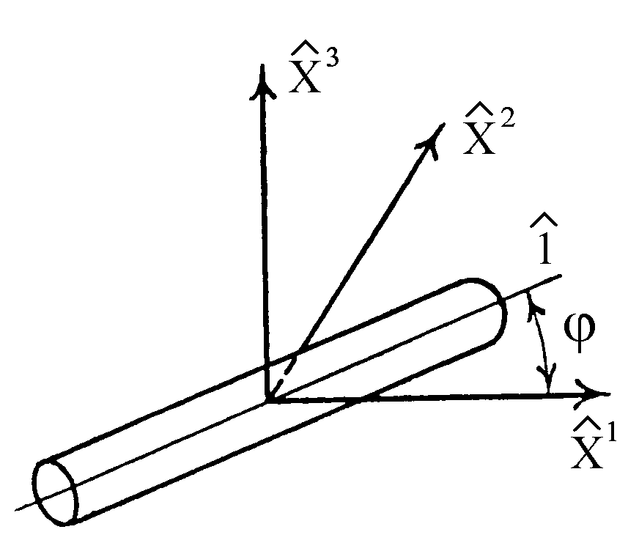 | 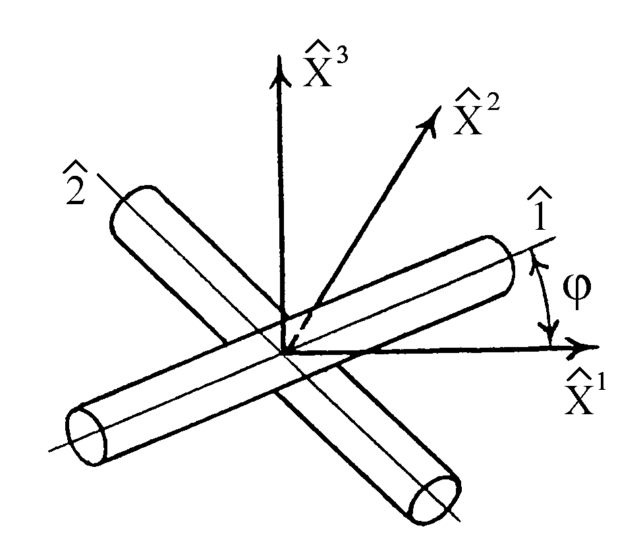
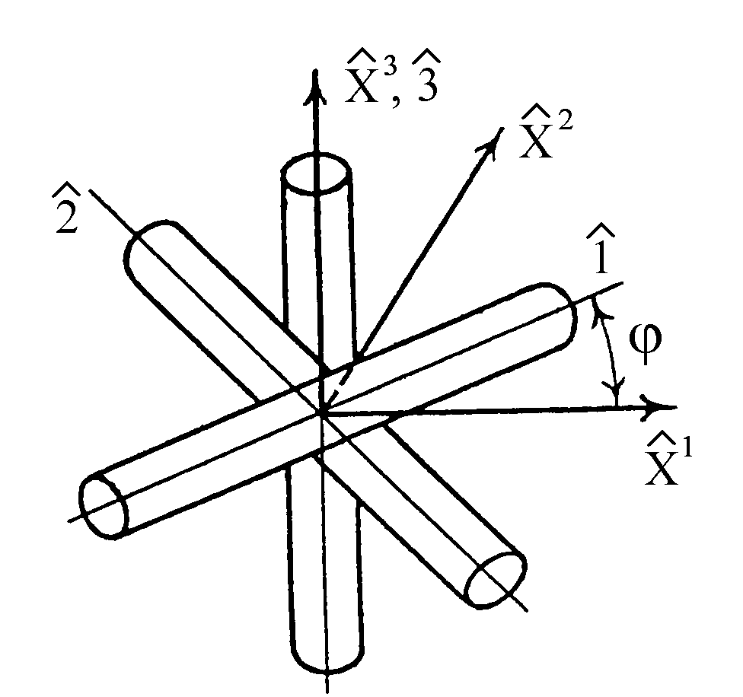

Рис.1. Схемы одно-, дву- и трехнаправленного композитных материалов с ортогональными укладками нитей при растяжении в плоскости расположения нитей двух из систем.

Упругое поведение материала матрицы композитов описывали трехконстантным потенциалом Левинсона-Буржеса [6]

$$\begin{aligned}W_{m}=\frac{E_{m}}{4\left(1+ν_{m}\right)}[β_{m}(I_{1}−3)+(1−β_{m}) (I_{2}I_{3}^{−1}−3)+2(1−2β_{m}) (\sqrt{I_{3}}−1)+ \\ +\left(2β_{m}+\frac{4ν_{m}−1}{1−2ν_{m}}\right) (\sqrt{I_{3}}−1)^{2}] \text{.}\end{aligned}$$
Здесь $I_{1},I_{2},I_{3}$ – инварианты тензора меры деформации Коши-Лагранжа; $E_{m}$ и $ν_{m}$ – параметры жесткости и сжимаемости материала матрицы, являющиеся при малых деформациях модулем упругости и коэффициентом Пуассона; $β_{m}$ – дополнительная константа материала матрицы. Моделирование материала нитей арматуры осуществляли на основе двухконстанстного потенциала Блейтца [7] с параметрами жесткости $E_{f}$ и сжимаемости $ν_{f}$:
$$W_{f}=\frac{E_{f}}{4\left(1+ν_{f}\right)}\left[\left(I_{1}−3\right)−\frac{2}{1−2ν_{f}}\text{ln}\sqrt{I_{3}}+\frac{4ν_{f}}{1−2ν_{f}}\left(\sqrt{I_{3}}−1\right)\right] \text{.}$$
Изучались композиты с высокомодульными (по отношению к матрице) нитями, характеризуемые параметрами $E_{f}$=1000МПа и $ν_{f}$=0,40, и композиты с низкомодульными нитями, для которых $E_{f}$=68МПа и $ν_{f}$=0,40. Для сжимаемого материала матрицы принимали $E_{m}$=4МПа, $ν_{m}$=0,40 и $β_{m}$=1. В случае слабосжимаемой матрицы значение параметра сжимаемости задавали $ν_{m}$=0,49 при значениях остальных параметров упругости как в случае сжимаемой матрицы.
Расчеты композитов выполняли, применяя в качестве базовой декартовую прямоугольную систему координат ${\hat{x}}^{1}$, ${\hat{x}}^{2}$, ${\hat{x}}^{3}$. Макроскопическая деформация композита характеризуется кратностями ${\hat{λ}}_{i}$ изменения длин ${\hat{x}}^{i}$-координатных линий и углами ${\hat{ω}}_{\text{ij}}$ между ${\hat{x}}^{i}$ и ${\hat{x}}^{j}$-координатными линиями в макроскопически деформированной конфигурации композита. Нагружение макроскопически одноосного растяжения или сжатия композитного материала задавали кратностью ${\hat{λ}}_{1}$ изменения длины ${\hat{x}}^{1}$ – координатной линии или истинным макронапряжением растяжения или сжатия ${\hat{p}}_{\text{11}}$ на ${\hat{x}}^{1}$–координатной поверхности. Нагружение макроскопически простого сдвига определяли макрокоординатным углом ${\hat{ω}}_{\text{12}}$ между ${\hat{x}}^{1}$ и ${\hat{x}}^{2}$–координатными линиями или истинным макронапряжением сдвига ${\hat{p}}_{\text{12}}$ на ${\hat{x}}^{1}$-координатной поверхности (${\hat{p}}_{\text{21}}$ на ${\hat{x}}^{2}$-координатной поверхности). Композитные материалы рассчитывались при различных ориентациях относительно полей нагружения, обусловливающих макроскопические растяжения, сжатия и сдвиги. Деформационные параметры, ведущие нагружение композита, изменяли в диапазонах 0,4≤${\hat{λ}}_{1}$≤2 и 40°≤${\hat{ω}}_{\text{12}}$≤140°. Погрешность приближенного расчета композитного материала задаем максимальной из погрешностей вычисленных по прикладной теории определяемых параметров макроскопической деформации. Представляемые далее таблицы данных относятся к деформации растяжения одно-, дву- и трехнаправленно армированных композитов с сжимаемой матрицей $ν_{m}$=0,40 и высокомодульными нитями $E_{f}$=1000 МПа.

2.1. Однонаправленные композиты.

В табл.1 приведены значения параметров макроскопической деформации однонаправленных композитов с общими объемными содержаниями нитей $f_{f}$=0,025, 0,05 и 0,1 при углах ориентации $ϕ$=0, π/4 и π/2. Результаты расчетов даются для нагружения, задаваемого деформацией макроскопически одноосного растяжения ${\hat{λ}}_{1}$=2. Над горизонтальной чертой указывается значение параметра, вычисленное по прикладной теории на базе модели (1.4) (приближенное значение). Под горизонтальной чертой указывается значение параметра, рассчитанное по каркасной теории (точное значение).
Табл. 1.

ϕ | 0 |  |  | π/4 |  |  | π/2
$$f_{f}$$ | 0,025 | 0,05 | 0,1 | 0,025 | 0,05 | 0,1 | 0,025 | 0,05 | 0,1
$${\hat{λ}}_{2}$$ | $$\frac{0,\text{74}}{0,\text{74}}$$ | $$\frac{0,\text{74}}{0,\text{74}}$$ | $$\frac{0,\text{74}}{0,\text{74}}$$ | $$\frac{0,\text{93}}{0,\text{93}}$$ | $$\frac{0,\text{96}}{0,\text{96}}$$ | $$\frac{0,\text{97}}{0,\text{97}}$$ | $$\frac{0,\text{97}}{0,\text{96}}$$ | $$\frac{0,\text{98}}{0,\text{99}}$$ | $$\frac{0,\text{99}}{1,\text{02}}$$
$${\hat{λ}}_{3}$$ | $$\frac{0,\text{74}}{0,\text{74}}$$ | $$\frac{0,\text{74}}{0,\text{74}}$$ | $$\frac{0,\text{74}}{0,\text{74}}$$ | $$\frac{0,\text{81}}{0,\text{81}}$$ | $$\frac{0,\text{82}}{0,\text{82}}$$ | $$\frac{0,\text{82}}{0,\text{82}}$$ | $$\frac{0,\text{59}}{0,\text{59}}$$ | $$\frac{0,\text{58}}{0,\text{58}}$$ | $$\frac{0,\text{58}}{0,\text{56}}$$
${\hat{ω}}_{\text{12}}$, град | $$\frac{\text{90}}{\text{90}}$$ | $$\frac{\text{90}}{\text{90}}$$ | $$\frac{\text{90}}{\text{90}}$$ | $$\frac{\text{134}}{\text{134}}$$ | $$\frac{\text{137}}{\text{136}}$$ | $$\frac{\text{138}}{\text{137}}$$ | $$\frac{\text{90}}{\text{90}}$$ | $$\frac{\text{90}}{\text{90}}$$ | $$\frac{\text{90}}{\text{90}}$$
${\hat{p}}_{\text{11}}$, МПа | $$\frac{\text{32},4}{\text{32},2}$$ | $$\frac{\text{60},4}{\text{59},9}$$ | $$\frac{\text{116}}{\text{115}}$$ | $$\frac{4,\text{40}}{4,\text{62}}$$ | $$\frac{4,\text{31}}{4,\text{72}}$$ | $$\frac{4,\text{27}}{5,\text{19}}$$ | $$\frac{4,\text{58}}{4,\text{77}}$$ | $$\frac{4,\text{59}}{4,\text{98}}$$ | $$\frac{4,\text{59}}{5,\text{45}}$$

В зависимости от наполнения $f_{f}$ разница приближенного и точного значений макронапряжения ${\hat{p}}_{\text{11}}$, отнесенная к точному значению, возрастает практически в геометрической прогрессии для наклонной ($ϕ$=π/4) и поперечной ($ϕ$=π/2) ориентаций композита: 4–5% при $f_{f}$=0,025, 8–9% при $f_{f}$=0,05 и 16–18% при $f_{f}$=0,1. Параметры деформации ${\hat{λ}}_{2}$, ${\hat{λ}}_{3}$ и ${\hat{ω}}_{\text{12}}$ вычисляются по прикладной теории с погрешностью, не превосходящей 3% для наклонной и поперечной ориентаций при $f_{f}$= 0,1 и еще более точно при меньших наполнениях нитями. Приближенная теория позволяет с довольно высокой точностью рассчитывать растяжение или сжатие продольно ориентированных композитов ($ϕ$=0) при любых (малых и больших) наполнениях нитями. Погрешности расчетов по прикладной теории данной деформации для рассматриваемых композитов не превышают 0,8%.
Погрешности проведенных по прикладной теории расчетов композитных материалов с произвольными ориентациями и произвольными нагружениями, как-то растяжения, сжатия, сдвиги и их сочетания, находятся примерно в пределах погрешностей, с которыми приближенно рассчитываются деформации растяжения композитов с наклонной и поперечной ориентациями при соответствующих наполнениях нитями. Расчеты композитов выполнялись для малых и больших деформаций из диапазонов 0,4≤${\hat{λ}}_{i}$≤2 и 40°≤${\hat{ω}}_{\text{ij}}$≤140°. Параметры упругости материалов матрицы и нитей и форма поперечного сечения нитей при малых наполнениях нитями, в отличие от последних, сравнительно слабо влияют на точностные характеристики приближенных расчетов. Например, вычисленные на базе модели (1.4) значения параметров деформации поперечного растяжения ${\hat{λ}}_{1}$=2 для композита с низкомодульными нитями $E_{f}$=68МПа при наполнении $f_{f}$=0,05 равняются: ${\hat{λ}}_{2}$=0,862, ${\hat{λ}}_{3}$=0,660, ${\hat{ω}}_{\text{12}}$=90°, ${\hat{p}}_{\text{11}}$=4,530МПа. Погрешность приближенного расчета данной деформации равняется 7,9%, тогда как и при поперечном растяжении композита с высокомодульными нитями $E_{f}$=1000МПа при тех же наполнении и степени растяжения погрешность расчета составляет 7,8%.

2.2. Двунаправленные композиты.

Результаты расчетов по приближенной и точной теориям двунаправленно (перекрестно) армированных композитов с ортогональной укладкой нитей при деформации макроскопически одноосного растяжения в плоскости армирования ${\hat{λ}}_{1}$=2 приводятся в табл.2.
Табл.2.

ϕ |  | 0 |  |  | π/8 |  |  | π/4
$$f_{f}$$ | 0,05 |  | 0,1 | 0,2 | 0,05 | 0,1 | 0,2 |  | 0,05 | 0,1 | 0,2
$${\hat{λ}}_{2}$$ | $$\frac{0,\text{97}}{0,\text{96}}$$ |  | $$\frac{0,\text{98}}{0,\text{97}}$$ | $$\frac{0,\text{99}}{0,\text{98}}$$ | $$\frac{0,\text{64}}{0,\text{64}}$$ | $$\frac{0,\text{60}}{0,\text{61}}$$ | $$\frac{0,\text{57}}{0,\text{59}}$$ |  | $$\frac{0,\text{47}}{0,\text{48}}$$ | $$\frac{0,\text{39}}{0,\text{41}}$$ | $$\frac{0,\text{31}}{0,\text{36}}$$
$${\hat{λ}}_{3}$$ | $$\frac{0,\text{59}}{0,\text{60}}$$ |  | $$\frac{0,\text{58}}{0,\text{59}}$$ | $$\frac{0,\text{58}}{0,\text{59}}$$ | $$\frac{1,\text{00}}{0,\text{98}}$$ | $$\frac{1,\text{11}}{1,\text{06}}$$ | $$\frac{1,\text{23}}{1,\text{12}}$$ |  | $$\frac{1,\text{05}}{1,\text{02}}$$ | $$\frac{1,\text{16}}{1,\text{11}}$$ | $$\frac{1,\text{27}}{1,\text{15}}$$
${\hat{ω}}_{\text{12}}$, град | $$\frac{\text{90}}{\text{90}}$$ |  | $$\frac{\text{90}}{\text{90}}$$ | $$\frac{\text{90}}{\text{90}}$$ | $$\frac{\text{128}}{\text{127}}$$ | $$\frac{\text{136}}{\text{133}}$$ | $$\frac{\text{143}}{\text{138}}$$ |  | $$\frac{\text{90}}{\text{90}}$$ | $$\frac{\text{90}}{\text{90}}$$ | $$\frac{\text{90}}{\text{90}}$$
${\hat{p}}_{\text{11}}$, МПа | $$\frac{\text{31},6}{\text{30},9}$$ |  | $$\frac{\text{58},5}{\text{56},7}$$ | $$\frac{\text{112}}{\text{108}}$$ | $$\frac{\text{23},2}{\text{23},2}$$ | $$\frac{\text{40},4}{\text{41},1}$$ | $$\frac{\text{73},7}{\text{77},1}$$ |  | $$\frac{\text{28},1}{\text{27},7}$$ | $$\frac{\text{55},3}{\text{54},0}$$ | $$\frac{\text{120}}{\text{114}}$$

В числителях даны результаты расчетов по прикладной теории, в знаменателях – результаты расчетов по каркасной теории. Объемные наполнения композитных материалов нитями арматуры $f_{f}$=0,05, 0,1 и 0,2. Ориентации композитов заданы значениями угла между направлением макроскопического растяжения и нитями первой системы армирования $ϕ_{f}$=0, π/8 и π/4. Расчеты композитов при растяжении по направлению нитей одной из систем армирования ($ϕ_{f}$=0) на основе прикладной теории производятся довольно точно при всех указанных содержаниях нитей. Наибольшее различие между «приближенно» и «точно» рассчитанными значениями параметров деформации имеет место для макронапряжения ${\hat{p}}_{\text{11}}$ при $f_{f}$=0,2 и составляет 3,6%. Для ориентаций композитов $ϕ_{f}$=π/8 и π/4 погрешности приближенного расчета величины ${\hat{p}}_{\text{11}}$, а также макрокоординатного угла ${\hat{ω}}_{\text{12}}$ (для $ϕ_{f}$=π/8) при рассматриваемых содержаниях нитей не превышают 4÷5%. Поперечные деформации ${\hat{λ}}_{2}$ и ${\hat{λ}}_{3}$ рассчитываются по прикладной теории с большими погрешностями. Максимальные из погрешностей расчета этих параметров на основе прикладной теории при $f_{f}$=0,05, 0,1 и 0,2 равняются 3, 5 и 14% соответственно. При других ориентациях в плоскости армирования 0<$ϕ_{f}$<π/4 погрешности расчетов деформации растяжения имеют промежуточные значения между погрешностями расчетов композитов с представленными ориентациями.
Погрешности расчетов по приближенной теории деформаций растяжения композитов в направлении, нормальном по отношению к нитям обеих систем (из плоскости армирования) значительно большие, чем для деформаций растяжения в плоскости армирования. Эти погрешности, будучи несколько меньшими, близки к погрешностям приближенных расчетов поперечных растяжений однонаправленных композитов при одинаковых с двунаправленными композитами объемных содержаниях нитей. Для композитов с наклонными ориентациями плоскости армирования по отношению к направлению растяжения погрешности расчетов являются промежуточными между погрешностями расчетов деформаций растяжения в плоскости армирования и из плоскости армирования.
Точностные характеристики приближенных расчетов растяжений, сжатий, сдвигов и их сочетаний при малых и больших деформациях из диапазонов 0,4≤${\hat{λ}}_{i}$≤2 и 40°≤${\hat{ω}}_{\text{ij}}$≤140° в экстремальных случаях примерно такие же, какие имеют место для деформации одноосного растяжения. Например, погрешность расчета деформации макроскопического сдвига в плоскости армирования ортогонально армированного композита с ориентацией $ϕ$=0 близка погрешности расчета деформации растяжения этого же композита с ориентацией $ϕ$=π/4.

2.3. Трехнаправленные композиты.

В табл.3 приведены результаты расчетов пространственно армированных композитов, образованных тремя системами нитей с ортогональной укладкой нитей систем. Результаты даны для случаев растяжения композитов в плоскости расположения нитей двух из армирующих систем. В числителях присутствуют значения, найденные по приближенной теории, а в знаменателях – значения, найденные по строгой теории [2].
Табл.3.

$$ϕ$$ | 0 |  |  | π/8 |  |  | π/4
$$f_{f}$$ | 0,05 | 0,1 | 0,2 | 0,05 | 0,1 | 0,2 | 0,05 | 0,1 | 0,2
$${\hat{λ}}_{2}$$ | $$\frac{0,\text{83}}{0,\text{83}}$$ | $$\frac{0,\text{87}}{0,\text{86}}$$ | $$\frac{0,\text{90}}{0,\text{89}}$$ | $$\frac{0,\text{64}}{0,\text{67}}$$ | $$\frac{0,\text{63}}{0,\text{67}}$$ | $$\frac{0,\text{60}}{0,\text{65}}$$ | $$\frac{0,\text{51}}{0,\text{54}}$$ | $$\frac{0,\text{45}}{0,\text{49}}$$ | $$\frac{0,\text{38}}{0,\text{46}}$$
$${\hat{λ}}_{3}$$ | $$\frac{0,\text{83}}{0,\text{83}}$$ | $$\frac{0,\text{87}}{0,\text{86}}$$ | $$\frac{0,\text{90}}{0,\text{89}}$$ | $$\frac{0,\text{99}}{0,\text{96}}$$ | $$\frac{1,\text{01}}{0,\text{99}}$$ | $$\frac{1,\text{01}}{1,\text{00}}$$ | $$\frac{1,\text{00}}{0,\text{98}}$$ | $$\frac{1,\text{01}}{0,\text{99}}$$ | $$\frac{1,\text{01}}{0,\text{99}}$$
${\hat{ω}}_{\text{12}}$, град | $$\frac{\text{90}}{\text{90}}$$ | $$\frac{\text{90}}{\text{90}}$$ | $$\frac{\text{90}}{\text{90}}$$ | $$\frac{\text{125}}{\text{122}}$$ | $$\frac{\text{130}}{\text{127}}$$ | $$\frac{\text{137}}{\text{131}}$$ | $$\frac{\text{90}}{\text{90}}$$ | $$\frac{\text{90}}{\text{90}}$$ | $$\frac{\text{90}}{\text{90}}$$
${\hat{p}}_{\text{11}}$, МПа | $$\frac{\text{20},3}{\text{20},5}$$ | $$\frac{\text{33},2}{\text{34},0}$$ | $$\frac{\text{56},7}{\text{58},6}$$ | $$\frac{\text{16},8}{\text{17},3}$$ | $$\frac{\text{29},8}{\text{28},7}$$ | $$\frac{\text{58},0}{\text{54},8}$$ | $$\frac{\text{19},8}{\text{19},4}$$ | $$\frac{\text{38},1}{\text{35},6}$$ | $$\frac{\text{84},4}{\text{72},8}$$

Наиболее точно по приближенной теории рассчитывается деформация растяжения по направлению нитей одной из армирующих систем ($ϕ_{f}$=0). При $f_{f}$=0,2 максимальная погрешность при таком растяжении имеет место для макронапряжения растяжения ${\hat{p}}_{\text{11}}$ и составляет 3,2%. С наибольшими погрешностями по приближенной теории производится расчет деформации растяжения, когда нити первой и второй систем армирования одинаково наклонены к направлению растяжения ($ϕ$=45°). В этом случае максимальные погрешности имеют место для макронапряжения ${\hat{p}}_{\text{11}}$ и кратности удлинения ${\hat{λ}}_{2}$ и составляют 16 и 17% соответственно при наполнении $f_{f}$=0,2. Экстремальные погрешности расчетов по прикладной теории деформации растяжения в плоскости расположения нитей двух систем составили примерно 5% при $f_{f}$=0,05, 8% при $f_{f}$=0,1 и 17% при $f_{f}$=0,2.
Расчеты триортогонально направленных композитов с произвольными ориентациями относительно полей макронапряжений растяжения, сжатия и сдвига как при малых, так и больших деформациях выявили примерно такие же экстремально возможные погрешности приближенного анализа, какие имеют место в случае деформации растяжения в плоскости расположения нитей двух из армирующих систем. Влияние на точностные характеристики расчетов по прикладной теории параметров жесткости и сжимаемости материалов составляющих компонент, формы поперечных сечений нитей при малых наполнениях 0≤$f_{f}$≤0,1 незначительно по сравнению с влиянием величин самих наполнений. Например, погрешность расчета деформации растяжения триортогонально армированного композита с наполнением $f_{f}$=0,1 и ориентацией $ϕ_{f}$=45° в случае низкомодульных волокон при $E_{f}$=68МПа и $ν_{f}$=0,4 равняется 7,7% вместо 8,2% в случае композита с высокомодульными волокнами при $E_{f}$=1000МПа и $ν_{f}$=0,4.
В случаях композитов со слабосжимаемой матрицей и малыми наполнениями (0≤$f_{f}$≤0,1 для триортогонально армированного композита) погрешности расчетов по прикладной теории для рассмотренных схем армирования оказываются примерно такими же как погрешности расчетов по прикладной теории композитов с сжимаемой матрицей при одинаковых с ними наполнениями. (При больших наполнениях нитями погрешности приближенных расчетов композитов со слабосжимаемой матрицей в значительно большей мере превосходят погрешности приближенных расчетов композитов с сжимаемой матрицей).
Отметим следующую особенность в жесткостном поведении композитов с ортогональными укладками нитей систем при растяжении по направлению армирования $(ϕ=0)$ в случае одинаковых коэффициентов армирования по отдельным системам между сопоставляемыми композитами. Для композитов с сжимаемой матрицей при малых деформациях растяжения жесткость композита, образованного двумя системами, превосходит жесткость однонаправленного композита, а жесткость композита с тремя системами в свою очередь превосходит жесткость композита с двумя системами. Это вполне соответствует известным фактам теоретического и экспериментального исследований композитов при малых линейно-упругих деформациях [8]. Однако при больших деформациях растяжения жесткости композитов располагаются в обратном порядке, хотя общие коэффициенты армирования дву- и трехнаправленного композитов в два и три раза превосходят коэффициент армирования однонаправленного композита. Это легко объясняется тем, что в случае дву- и трехнаправленных композитов нити остальных систем препятствуют сокращению поперечных размеров композитов, особенно трехнаправленного, тогда как для однонаправленного композита такое препятствие отсутствует. Поэтому при больших деформациях растяжения плотность расположения нитей в случае однонаправленного композита превосходит плотности расположения тех нитей, по направлениям которых растягиваются композиты с двумя и тремя системами армирования. Данное обстоятельство определяюще влияет на величину макронапряжения растяжения. Так, объемы композитов с сжимаемой матрицей $ν_{m}=0,\text{40}$ и системами одной, двух и трех высокомодульных нитей $E_{m}=\text{1000}$МПа при растяжении ${\hat{λ}}_{1}=2$ относятся как ${\hat{J}}^{I}:{\hat{J}}^{\text{II}}:{\hat{J}}^{\text{III}}=1,\text{100}:1,\text{141}:1,\text{583}$, а плотности расположения нитей, по направлению которых растягиваются композиты, соотносятся в обратном порядке ${\hat{I}}^{I}:{\hat{I}}^{\text{II}}:{\hat{I}}^{\text{III}}=1,\text{818}:1,\text{753}:1,\text{264}$. Отношения макронапряжений растяжения композитов при этом выражаются пропорцией ${\hat{p}}_{\text{11}}^{I}:{\hat{p}}_{\text{11}}^{\text{II}}:{\hat{p}}_{\text{11}}^{\text{III}}=\text{60},4:\text{58},5:\text{45},2$ (см. табл.1-3). В случаях композитов со слабосжимаемой матрицей $ν_{m}=0,\text{49}$ и тех же остальных параметрах и степени растяжения их макроскопические объемы с увеличением числа направлений армирования увеличиваются не столь значительно, как в случаях композитов с сжимаемой матрицей: ${\hat{J}}^{I}:{\hat{J}}^{\text{II}}:{\hat{J}}^{\text{III}}=1,\text{010}:1,\text{015}:1,\text{160}$. Плотности расположения нитей по направлению растяжения при этом уменьшаются как ${\hat{I}}^{I}:{\hat{I}}^{\text{II}}:{\hat{I}}^{\text{III}}=1,\text{980}:1,\text{971}:1,\text{724}$. При деформации ${\hat{λ}}_{1}=2$ макронапряжения растяжения одно- и двунаправленного композитов оказываются практически одинаковыми. Для трехнаправленного композита макронапряжение растяжения при указанной степени растяжения незначительно превышает макронапряжения растяжения композитов с одной и двумя системами нитей: ${\hat{p}}_{\text{11}}^{I}:{\hat{p}}_{\text{11}}^{\text{II}}:{\hat{p}}_{\text{11}}^{\text{III}}=\text{65},5:\text{65},6:\text{67},1$.

3. ЗАКЛЮЧЕНИЕ

На основе проведения расчетов композитных материалов по прикладной феноменологической и строгой каркасной теориям найдены области малых наполнений нитями, при которых, с приемлемой для практики точностью, можно проводить макромеханический анализ композитов по прикладной теории. Прикладная теория позволяет выполнять расчеты однонаправленных композитов с наполнениями 0≤$f_{f}$≤0,05, двуортогонально направленных композитов с наполнениями 0≤$f_{f}$≤0,05 при произвольных нагружениях и с наполнениями 0≤$f_{f}$≤0,1 при нагружениях в плоскости расположения нитей арматуры и триортогонально направленных композитов с наполнениями 0≤$f_{f}$≤0,1 при экстремальной погрешности расчетов 8-10%. Разумеется, отдельные частные случаи нагружения композитных материалов могут быть исследованы на основе прикладной теории с довольно высокой точностью и при более значительных содержаниях нитей, как, например, деформации растяжения ортогонально армированных композитов по направлениям армирования. Можно предположить, что точность анализа по прикладной теории пространственных композитов с большим числом направлений армирования, по крайней мере, существенно не уступает точности анализа композитов с тремя системами нитей при одинаковых с ними наполнениями нитями и достаточно равномерных распределениях направлений армирования по трехмерному пространству.

ЛИТЕРАТУРА

- Ахундов В.М. Структурная теория эластомерных композитов на основе систем нитей. Инвариантное описание. Механика композитных материалов, Рига, 1996, т.32, №2, с.226–255.
- Ахундов В.М. Каркасная теория жестких и мягких композитов с неискривленными и искривленными структурами. Инвариантное описание. Механика композиционных материалов и конструкций, М., 2000, т.6, №2, с.275–293.
- Грин А., Адкинс Дж. Большие упругие деформации и нелинейная механика сплошной среды. М., Мир, 1965, 456 с.
- Черных К.Ф. Введение в анизотропную упругость. М., Наука, 1988, 192 с.
- Ахундов В.М. Анализ эластомерных композитов на основе систем волокон. 1. Разработка методики расчета композитных материалов. Механика композитных материалов, Рига, 1998, т.34, №6, с.733–745.
- Levinson M., Burgess I.W. A comparison of some simple constitutive relations for slightly compressible rubber-like materials. Int. J. Mech. Sci., 1971, vol.13, pp.563-572.
- Blatz P.J. Application of finite elastic theory in predicting the performance of solid propellant rocket motors. Calif. Inst. of Techn. СALCJISM, 1960, pp.60–125.
- Композиционные материалы. Справочник. Под общ. ред. В.В.Васильева, Ю.М. Тарнопольского. М., Машиностроение, 1990, 512 с.

Поступила в редакцию 7 октября 2000 года.

